Техническое задание на поставку комплекса оборудования линии непрерывного горячего цинкования (ЛНГЦ)

- Назначение комплекса оборудования.

Комплекс оборудования линии непрерывного горячего цинкования (далее – ЛНГЦ) предназначен для нанесения защитного цинкового покрытия на стальную полосу или стальную проволоку методом горячего цинкования – протяжка подготовленных стальных изделий и материалов через расплав цинка, содержащего легирующие добавки для повышения защитных свойств и качества покрытия.

Полученное данным способом цинковое покрытие обеспечивает максимальную прочность и защитные свойства:
-прочность данного покрытия связана с металлической основой на межатомном уровне, что обеспечивает максимальную адгезию, прочность и полное взаимодействие защитной пленки со сталью;
-защитные свойства цинкового покрытия обусловлены тем, что он обеспечивает двойную защиту, стали от ржавчины: барьерную (то есть, препятствует контакту кислорода и паров воды воздуха с поверхностью стали) и электрохимическую протекторную (то есть, в случае нарушения целостности покрытия будет происходить окисление и разрушение именно цинковой пленки, а не несущей, стальной конструкции). При этом, царапина до железной основы будет «залечена», покрыта водонерастворимыми цинковыми соединениями.

Для улучшения эксплуатационных и декоративных свойств покрытия, после нанесения цинкового покрытия на детали наносят защитный пассивационный слой. После обработки в ванне пассивации покрытие более устойчиво к образованию «белой коррозии», усиливая протекторную защиту.
Толщина образующегося цинкового покрытия 20-80 мкм.

Прием и очистка стоков с линии ЛНГЦ предусмотрена на комплексе локальных очистных сооружений, описанный в техническом задании на линию погружного цинкования (ЛПГЦ).
Питание линии ЛНГЦ подготовленной водой предусмотрена с комплекса водоподготовки, описанной в техническом задании на линию погружного цинкования (ЛПГЦ).
Назначение комплекса ЛОС – обеспечивать приём и очистку до требований ПДК, принимаемых в систему канализации города Новосибирска, постоянно поступающих промывных стоков и стоков периодических (сброса полного объёма одной из ванн промывки; стоков от скрубберов технологической вентиляции; концентратов промывки узлов ВП). Локальные очистные сооружения, так же должны обеспечивать частичный возврат воды в производство.
Назначение комплекса ВП – получение воды заданного качества для разведения растворов подготовки и пост-обработки и проведения промывных операций. Оборудование для водоподготовки должно учитывать состав воды, подаваемой в корпус от сетей предприятия, и учитывать потребность оборудования в воде 2-х категорий качества: вода, подготовленная для технологических операций, и вода 3-ей категории согласно ГОСТ Р 58431-2019 (дистиллированная).

- Обрабатываемые изделия

Основной вид продукции обрабатываемый на линии ЛНГЦ:
Полоса (лента) сечением: (15000 т/год)
- Ширина полосы: 40 мм, Толщина полосы: 4 мм – 9000 т/год
- Ширина полосы: 25 мм, Толщина полосы: 4 мм – 2000 т/год
- Ширина полосы: 40 мм, Толщина полосы: 5 мм – 2000 т/год
- Ширина полосы: 50 мм, Толщина полосы: 5 мм – 2000 т/год

ПОЛОСА (ЛЕНТА) горячекатанная
Исходное сырье
Наименование проката | В, мм  Ø внутренний рулона | С, мм  Ø внешний рулона, мм | А, мм  ширина рулона, мм | Длина намотки, м | Вес рулона, кг
Лента ГК, 25х4 | 600 (возможно 500) | 1400 (до 1600) | 25 | 320 | 250
Лента ГК, 40х4 | 600 (возможно 500) | 1400 (до 1600) | 40 | 320 | 390
Лента ГК, 40х5 | 600 (возможно 500) | 1400 (до 1600) | 40 | 255 | 390
Лента ГК, 50х5 | 600 (возможно 500) | 1400 (до 1600) | 50 | 255 | 490
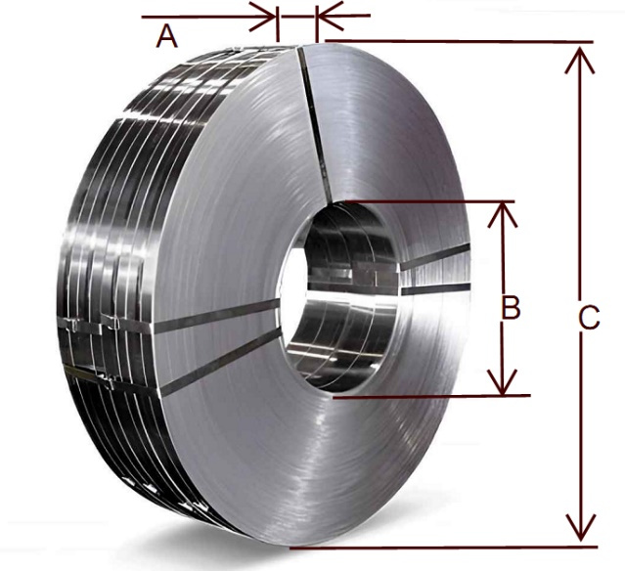
Полоса поставляется в рулонах на бобинах.
Количество полос на бобине до 6шт. Полосы будут разделены сепараторами (разрыв не менее 50мм) для уменьшения вероятности «перехлестывания» во время протяжки через оборудование.

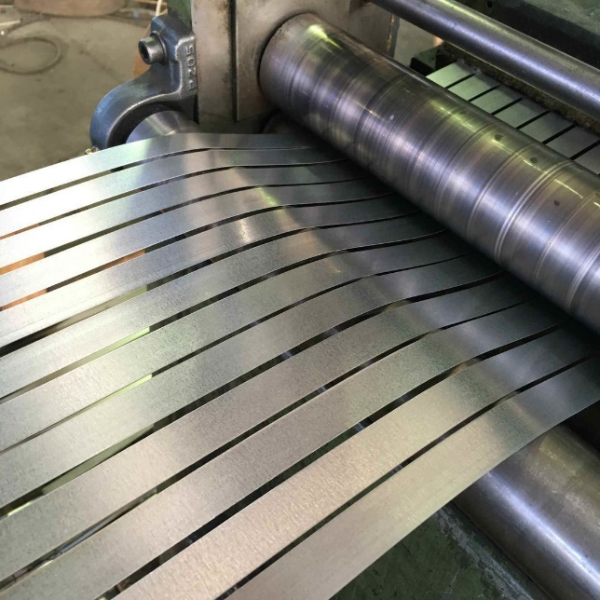
Проволока: (5000 т/год)
- Диаметр 8 мм – 2500 т/год
- Диаметр 10 мм – 2500 т/год

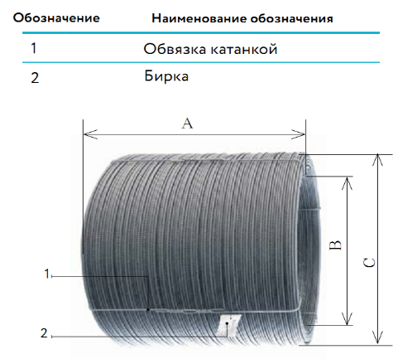
ПРОВОЛОКА:
Исходное сырье
Наименование проката | В, мм  Ø внутренний бухты (бунты) | С, мм  Ø внешний бухты (бунты), мм | А, мм  ширина бухты (бунты), мм | Длина намотки в бухте (бунте), м | Вес бухты (бунты), кг
Катанка ГОСТ 1050-88, ⌀8 | 850 | 1400 | 850 | 2615 | 1020
Арматура гладкая, ⌀8 | 850 | 1400 | 850 | 2538 | 990
NLMK Катанка | 750 | 1250 | 1250 | 3718 | 1450
Катанка ГОСТ 1050-88, ф10 | 850 | 1400 | 850 | 2615 | 1612
Арматура гладкая, ф10 | 850 | 1400 | 850 | 2538 | 1564
NLMK Катанка | 750 | 1250 | 1250 | 3718 | 2292

Количество одновременно обрабатываемой проволоки – до 4х «нитей» за раз.

Оптимальная скорость работы оборудования 6м/мин.
Материал полосы и проволоки Ст3 горячекатаная, травленая.
Допускается полная остановка оборудования при резке/сварке материала, но не более чем на 10 минут.

При необходимости перехода с полосы на проволоку или наоборот, оборудование полностью останавливается, перенастраивается и запускается в работу уже на нужном типе продукции. При этом необходимо произвести подъем роликового оборудования их ванны горячего цинка для последующей заправки другого типа продукции и протяжки его через оборудование.

- Размещение оборудования

Оборудование линии (узел разматывания, узел правки и сварки, ванны подготовки поверхности деталей, ванны последующей обработки после покрытия, ванны промывки в воде, сушки, печь и ванна нанесения покрытия цинком, узел резки, узел сматывания) необходимо разместить согласно Приложения 1 – Планировка размещения технологического оборудования, разрезы.
Линия должна быть размещена на отм. ±0,000, в осях И-Э/19-20 в новом здании габаритами 120,5 х 110 м со встроенным административно-бытовым корпусом (АБК). Высота до низа строительных конструкций (низа строительных ферм) в производственной части здания 12 м.
При размещении оборудования следует учесть, в рамках границы участка, размещения всех необходимых проездов для грузового цехового транспорта (электрические погрузчики, г/п 2 т) для подвоза и монтажа исходного сырья и демонтажа готовой продукции, и проходы для обслуживания линии и отдельных её компонентов, а также для их демонтажа в случае ремонта или замены. Также необходимо учесть возможность установки грузоподъемных механизмов (таль, кран-балка и т.д.) в зоне монтажа исходного сырья и зоне готовой продукции.
Начало линии, подвоз и монтаж исходного сырья, считать от оси «И», конец линии и демонтаж готовой продукции в районе осей «Ф-Э».
Тип линии – однорядная проточная линия. В составе линии так же должны быть предусмотрены узел размотки проволоки, узел размотки полосы, узел обрезки, узел сварки, узел предварительной обработки, узел цинкования, узел охлаждения и пассивации, узел резки, узел смотки проволоки, узел смотки полосы.
Оборудование технологической местной вентиляции комплекса ЛНГЦ разместить на этажерке, отм. +6,000. На перекрытии этажерки, на отм. +6,000, в осях 12/1-20 / А-В, помещение для размещения вытяжной технологической вентиляции выгораживается перегородками для снижения звуковой нагрузки от оборудования. Для монтажа/демонтажа, ремонта и обслуживания вентиляционного оборудования организуется проём с грузоподъёмным оборудованием.

- Основные характеристики комплекса:

- Рабочие смены: 2 смены по 12 часов, до 350 дней в году (с учётом простоев, связанных с ремонтом, профилактикой оборудования и регламентными работами на линии).
- Производительность печи цинкования – порядка 2,4 тонн/час.
- Обработка полосы и проволоки происходит периодически с остановкой и переналадкой оборудования.

- Исходные данные

  - Электроэнергия
№  п/п | Наименование потребителей | Установленная мощность, кВт | Напряжение,  В | Категория электроснабжения по ПУЭ 7 | Примечание
1 | 2 | 3 | 4 | 5 | 6
1 | Линия íåïðåðûвíîãî ãîð. öèíêîâàíèÿ ЛНГЦ | 223,4 | ~380 | II | Äâèãàòåëè íàìîòî÷íûõ/ðàçìî-òî÷íûõ ìåõàíèçìîâ, äâèãàòåëè íàñîñîâ è ïðèâîäîâ. Ñâàðî÷íî-ñòûêîâî÷íîå îáîðóäîâàíèå. Íàãðåâ ð-ðà îáåçæèðèâàíèÿ.
2 | Линия íåïðåðûвíîãî ãîð. öèíêîâàíèÿ ЛНГЦ | 400 | ~380 | II | Îðãàíèçîâàòü îòäåëüíûì ââîäîì. Íàãðåâ: èíäóêòèâíûé íàãðåâ öèíêîâîé âàííû.
ИТОГО: | Устан. мощность | 623,4 кВт

3.2 Газоснабжение
Для работы части оборудования комплекса ЛНГЦ предусматривается применение природного газа и организуется его подвод к точкам вблизи мест размещения оборудования.

Наименование  потребителя | Давление, ати |  | Расход при непрерывной работе, нм³/мин | Коэффициент |  | Расчетные расходы, нм³/мин.
Наименование  потребителя | необходимое | максимально допустимое | Расход при непрерывной работе, нм³/мин | использования с учетом Кзагр. | одновременности | Средний  (5х6) | Макси-мальный  (5х7)
2 | 3 | 4 | 5 | 6 | 7 | 8 | 9
Линия непрерывного цинкования. Природный газ | 0,3 (300 mbar) | 0,4  (400 mbar) | 1,5 | 0,50 | 0,6 | 0,75 | 0,9

3.3 Воздухоснабжение
Для работы части оборудования комплексов ЛНГЦ предусматривается применение сжатого воздуха и организуется его подвод от сетей предприятия к точкам вблизи мест размещения оборудования. Предусматривается система с давлением сжатого воздуха 5 атм избыточного давления, для работы различного пневмооборудования.

Наименование потребителя | Давление, ати |  | Расход при непрерывной работе, нм³/мин | Коэффициент |  | Расчетные расходы, нм³/мин.
Наименование потребителя | необходимое | максимально допустимое | Расход при непрерывной работе, нм³/мин | использования с учетом Кзагр. | одновременности | Средний  (5х6) | Макси-мальный  (5х7)
2 | 3 | 4 | 5 | 6 | 7 | 8 | 9
Линия погружного цинкования (ЛНГЦ). Система подачи сжатого воздуха с высоким давлением | 5 | 6 | 6 | 0,4 | 0,5 | 2,4 | 3
Подвод трубопроводов сжатого воздуха обеспечивается силами Заказчика. При необходимости использовании оборудования, работающего при более низком давлении сжатого воздуха для оборудования комплекса ЛНГЦ необходимо предусматривать редуцирование в составе оборудования комплекса.

3.4 Составы применяемых растворов
Составы ванн комплекса ЛНГЦ должны соответствовать указанным ниже в таблице
№ п/п | Наименование  процесса | Состав | Концентрация | Температура,  град. | Количество  ванн, шт. | Время обработки
1 | Предварительное и основное щелочное обезжиривание | Компо Щ Д20:  ((Na5P3O10) 30%,  (NaOH) 20%, (Na2CO3) 25%,  неонол - 5% (НПАВ),  вода) | 2-5 % | 50-70 | 2 ванны струйного обезжиривания и 2 щеточно-моечные машины (ЩММ) | 1 минута в каждой ванне
2 | Промывка теплой водой | Вода |  | 50-60 | 1 | 20 сек
3 | Промывка холодная | Вода |  | 18-25 | 2 | 20 сек в каждой ванне
4 | Травление с ингибитором коррозии | HCl  КОМПО ИНКУ10 (ингиби-тор травления)  КОМПО ИНПА3 (антииспа-ритель) | 90-155 г/л  0,1-0,5 %  0,5-1% | 20-40 | 2 | 1 минута в каждой ванне
5 | Каскадная промывка холодная | Вода |  | 18-25 | 3 | 20 сек в каждой ванне
6 | Флюсование | КОМПОФЛЮС НГЦ-7  (ZnCl2 до 30%  NH4Cl до 20%) | Без разбавления | 50-60 | 1 | 20 сек
7 | Сушка |  |  | 100-120 | 1 | 1 минута
8 | Ванна горячего цинкования | Цинк – основа, алюминий 0,2 – 0,4% |  | 460-470 | 1 | 1 минута
9 | Воздушные ножи | Воздух  0,3-0,4 *100 МПа |  | 80-90 |  | -
10 | Воздушное охлаждение | Воздух |  | 18-25 |  | -
11 | Закалка (водяное охлаждение) | Деионизированная вода |  | 18-25 | 1 | 20 сек
12 | Сушка | Горячий воздух |  | 60-70 | 1 | 1 минута
13 | Пассивация | Раствор КОМПО ТРИВАЛЕНТ | 20 -35 масс% | 18-35 | 1 | 20 сек
14 | Сушка пассиватора | Горячий воздух |  | 90-100 | 1 | 1 минута

- Технологический процесс горячего цинкования проточным методом

В состав оборудования должны быть включены следующие разделы (секции):

4.1 Входной раздел (Входная секция).
Входная секция предназначена для обеспечения непрерывной и равномерной подачи стальной полосы или проволоки в технологическую секцию.
Входная секция состоит из:
- узел разматывателей (для полосы и проволоки отдельные единицы оборудования);
- толкателя - аппарата для продвижения ленты или проволоки;
- входного накопителя, позволяющего останавливать полосу или проволоку для подрезки и сварки;
- аппарат для резки (гильотина) полосы и проволоки;
- аппарата автоматической сварки полосы;
- аппарата автоматической сварки проволоки;

  - Технологический раздел (Технологическая секция)
Технологическая секция предназначена для очистки поверхности полосы или проволоки от масложировых, загрязнений, прокатной окалины, окисных пленок, нанесения и сушки флюса, цинкования в расплаве цинка, охлаждения, закалки цинкового покрытия, нанесения и сушки пассивационного покрытия на основе Cr(III)

Технологическая секция состоит из:
- узла предварительного обезжиривания с струйным нанесением щелочного раствора и очисткой щеточно-моечной машиной, с отжимными роликами на выходе для снижения переноса раствора в следующий узел;
- узла основного обезжиривания со струйным нанесением щелочного раствора и очисткой щеточно-моечной машиной, с отжимными роликами на выходе для снижения переноса раствора в следующий узел;
- узла промывки со струйным нанесением, с 2-мя секциями, разделенными отжимными роликами и промывкой через струю воды. При этом движение воды и обрабатываемой ленты/проволоки должно быть направлено в противоположные стороны;
- двух ванн погружного солянокислого травления с отжимными роликами на выходе из каждой для снижения количества выносимой кислоты;
- узла промывки со струйным нанесением, с 3-мя секциями, разделенными отжимными роликами и противоточным движением промывной воды и ленты металла;
- погружной ванны флюсования с воздушными ножами на выходе;
- камеры сушки флюса и подогрева полосы перед цинкованием;
- керамической ванны цинкования с газовым нагревом;
- погружного оборудования, включающего погружные ролики и ролики натяжения для направления движения полосы и прутка в расплаве цинка;
- воздушных ножей для регулирования толщины и равномерности цинкового покрытия;
- колонна воздушного охлаждения;
- ванна закалки (водяного охлаждения);
- 2-я колонна охлаждения-холодной сушки перед пассивацией;
- правильно-растяжной машины, обеспечивающей натяжение и центровку полосы или прутка на линии;
- узла нанесения пассиватора струйным способом;
- камеры сушки пассиватора.

  - Раздел вывода (Выходная секция)
Выходная секция предназначена для сматывания на бобины оцинкованной полосы или проволоки в бухты.

Выходная секция состоит из:

- выходного накопителя;
- узла резки прутка и проволоки (гильотина)
- узла сматывателя прутка;
- узла сматывателя проволоки;

- Требования к оборудованию

5.1 Изготовитель должен разработать основное оборудование с учётом выполнения следующих условий:
а) соблюдение требований технологических процессов;
б) обеспечение заданных технологических параметров (температура растворов ванн, температура расплава цинка, время процесса, и т.д.);
в) предусмотреть установку вспомогательного оборудования линии, необходимого для работы комплекса ЛНГЦ;
г) обеспечить заданную производительность комплекса ЛНГЦ согласно п. 2;
д) удобство эксплуатации и технического обслуживания;
е) соблюдение требований охраны труда, промышленной и пожарной безопасности и защиты окружающей среды;
ж) оптимизация стоимости оборудования.
5.3. Вентиляционное оборудование должно обеспечивать эффективную очистку воздуха от вредных примесей в рабочей зоне до норм ПДК и выбросов в атмосферу до норм ПДВ.
5.4 Коллекторы системы канализования промывных сточных вод от линии (по потокам в зависимости от вида) должны канализоваться напорным способом, в накопители комплекса ЛОС.
5.5 Система канализования и технологические трубопроводы должны быть выполнены из полимерных напорных труб, обеспечивающих высокую коррозионную стойкость и длительную безаварийную эксплуатацию сетей канализации комплекса очистных сооружений.
5.6 Для сброса с ванн и утилизации концентрированных отработанных растворов предусмотреть напорные системы. Утилизация концентратов предусматривается через заключение договоров со специализированными организациями и дальнейшим вывозом концентрированных отработанных растворов при помощи автоцистерн.
5.7 В составе комплекса ЛНГЦ предусмотреть ёмкости для приготовления и перекачивания растворов (обезжиривания, пассивации, флюса, травления).
5.8 Для перекачивания в автоцистерны и слива с них предусмотреть быстроразъёмные соединения в составе комплекса оборудования. Данные соединения должны предусматривать их установку снаружи корпуса.
5.9 В составе комплексов оборудования предусмотреть комплекты аварийных дренажных насосов по видам стоков и сети для направления данных стоков в соответствующие аварийные ёмкости. В качестве аварийных емкости допускается ёмкости для приёма отработанной кислоты или отработанных концентратов.
5.10 При разработке оборудования линии, предусмотреть антикоррозионную защиту несущих и ограждающих конструкций от воздействия агрессивных растворов и паров. Систему вентиляции выполнить в коррозионностойком исполнении.
5.11 Конструктивные решения и материалы, используемые при разработке основного оборудования, должны обеспечить срок службы оборудования не менее 15 лет (кроме ванны цинкования). Толщина стенок и дна емкостного оборудования должна определяться расчетом, при помощи специализированных программных средств, исходя из условий ее эксплуатации: весом заполняемой жидкости (или расплава), агрессивностью химического раствора и температурой. Всё вспомогательное оборудование надёжно заземляется. Заземление и изоляция оборудования выполняется согласно ПУЭ (седьмое издание).
5.12 Все вентили отводов к отдельному емкостному оборудованию, вентили общего отключения и иная запорно-регулирующая арматура должна устанавливаться со стороны площадок обслуживания (рабочих мест). Так же необходимо обеспечить возможность быстрой замены элементов управления системы (вентили, клапаны и т.п.).
5.13 Трубопроводы для различных систем (горячей воды, холодной воды, воздуха), а также трубопроводы для различных стоков должны иметь маркировку для их идентификации или быть окрашены в разные цвета.
5.14 Установить приборы учета воды, электроэнергии, сжатого воздуха (на вводе каждой линии).
5.15 Используемые датчики должны быть установлены в легкодоступных местах, должны быть легкосъёмными для их замены или снятия при проведении ремонта и/или поверки.
5.16 Предусмотреть грузоподъемный механизм для обслуживания оснастки (роликов) погружаемых в ванну горячего цинкования для обеспечения протяжки.
Группа режима работы механизма перемещения по ISO 4301/1 - A6.
Группа режима работы механизма подъема по ISO 4301/1 – М6.
Установка данного вида ГПМ должны быть приняты с учетом соблюдения нормативных расстояний до строительных конструкций и с учетом ФНП «Правила безопасности опасных производственных объектов, на которых используются подъемные сооружения».
5.17 Нагрев рабочих растворов в ваннах обеспечить при помощи погружных теплообменников. Теплоносителем является горячая вода. Материалы изготовления нагревательных элементов должны быть устойчивы к рабочим растворам ванн.
5.18 При размещении обслуживаемого оборудования на высоте свыше 2-х метров должны быть предусмотрены площадки и лестницы для обеспечения доступа обслуживающего персонала либо предусмотреть использование передвижного ножничного подъемника.
5.19 Необходимо предусмотреть систему аварийного отключения: стоп шнур либо кнопки аварийного отключения оборудования.
5.20 К агрегатам и системам оборудования должен быть обеспечен безопасный доступ для проведения обслуживания или замены.
5.21 Комплекс основного оборудования должен быть оснащен устройствами для безопасности, такими как аварийный душ или фонтанчик для глаз.
5.22 Система местной вытяжной вентиляции:
В системах местной вытяжной вентиляции предусмотреть резервные мощности (резервные вентиляторы) на случай остановки основных вентиляторов. Резерв должен быть «горячим»
Для обеспечения условий труда в цехе, предохранения рабочих растворов от взаимного загрязнения, удаления избыточного испарения воды и аэрозолей с поверхности горячих ванн, в соответствии с действующими нормативными документами все рабочие ванны и ванны горячей промывки должны быть оборудованы местными отсосами с регулируемым расходом воздуха. Бортовые отсосы воздуховодами соединяются с коллекторами систем местной вытяжной вентиляции.
Для повышения эффективности работы вентиляции и экономии энергозатрат на нагрев воздуха приточной вентиляции на участке ванны должны быть снабжены крышками, что позволит уменьшить расчетное количество удаляемого воздуха. Все элементы местных вент систем должны быть выполнены в соответствии с СП 60.13330.2016 из химически стойких материалов.
Для очистки отводимого от ванн загрязнённого воздуха в соответствии с действующими нормами, перед выбросом его в атмосферу, предусмотреть системы очистки с применением скрубберов (для очистки от выбросов в газовой фазе).

6. Состав комплекса ЛНГЦ

Наименование | Кол-во | Описание
1 Входная секция
1. Система размотки ленты | 1 компл | Штрипса поставляется на участок на готовых рулонах. На рулоне одновременно находится до 6 полос с сепараторами между полосами. Расстоянием между полосами должно быть равно 50 мм.  Для подачи ленты на линию используется - поворотный размотчик на 2 рулона.  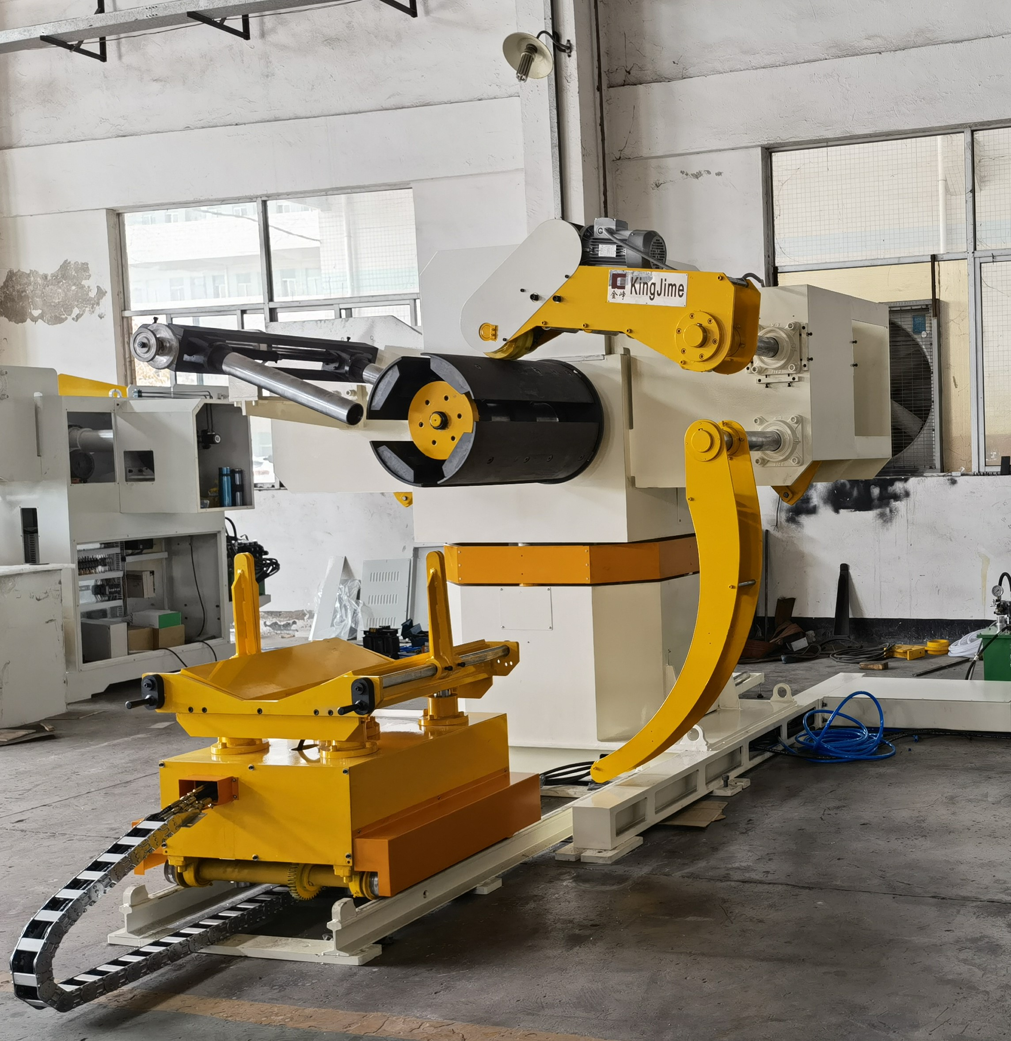  Рулон при помощи транспорта предприятия устанавливается на гидравлическую тележку подачи. Масса одного рулона полосы указана в п.2 настоящего технического задания. Тележка подачи подъезжает в проектное положение и навешивает рулон на шпулю поворотного размотчика. Гидравлические лепестки шпули разжимаются тем самым центруют и фиксируют рулон на шпуле. Сверху прижимные ролики прижимают каждую полосу не позволяя той произвольное разматывание.  Оснащается контролем и регулировкой скорости размотки.

2. Система размотки проволоки | 1 компл | Проволока поставляется на участок на готовых бухтах. На линии подразумевается обработка до 4 «ниток» за раз. Для размотки проволоки применяются бухтодержатели с системой автоматического торможения. Предусмотрена возможность регулировки посадочного диаметра под внутренний диаметр бухты.  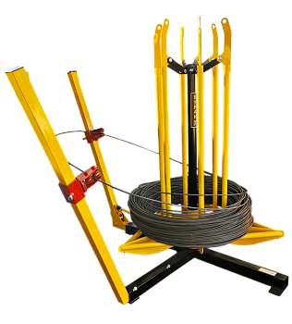  В конструкцию добавлены две штанги с направляющими роликами (подвижная штанга управляет тормозной лентой, усилие регулируемое, стационарная может устанавливаться как справа, так и слева, в зависимости от навивки арматуры) и система автоматического торможения с фрикционной лентой.
- Узел подачи | 1  компл | Этот механизм используется для корректировки материала (выпрямление) и последующей подачи материала в следующее оборудование  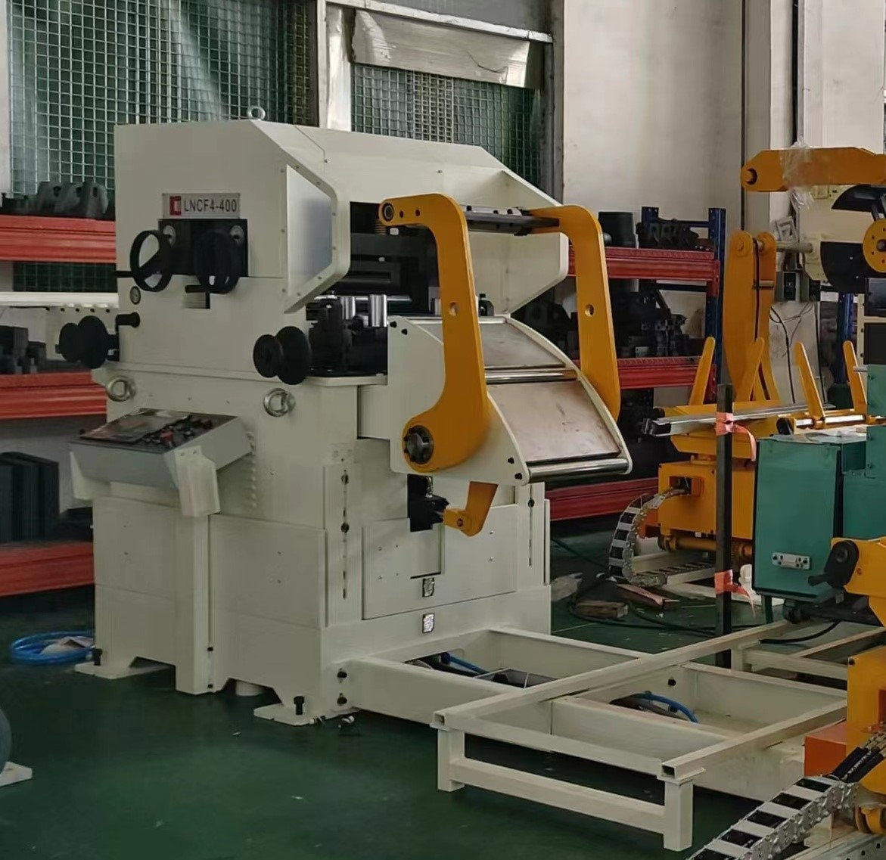  Оснащается контролем и регулировкой скорости подачи.
- Резка и сварка полосы | 1  компл | При окончании полосы с одного рулона и заправке нового, края ленты необходимо сварить. Для этого в линии предусмотрены аппараты для подравнивания полосы (гильотина) и сваривания методом TIG. Аппарат находится на подвижной тележке и подгоняется в зону обработки при необходимости. Заправка полосы в гильотину происходит вручную. Обрезка полосы гильотиной осуществляется путем нажатия педали оператором.  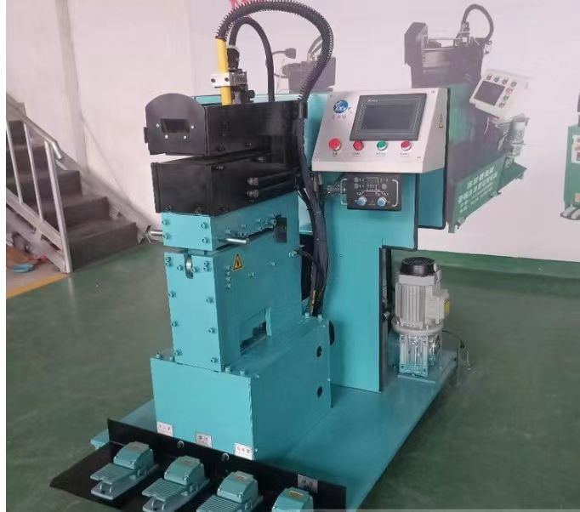  После обрезки, полоса вручную заправляется в сварочный модуль. По нажатию педали начинается сварка полос.  По окончании сварки модуль отгоняется из зоны обработки полосы.
- Резка и сварка проволоки | 1  компл | Аналогично модулю резки и спарки полосы, комплект оборудования для резки и сварки проволоки располагается на подкатной тележке. В связи с разным типом резки, и типом сварки применения одного комплекса резки и сварки для полосы и проволоки не допустимо.  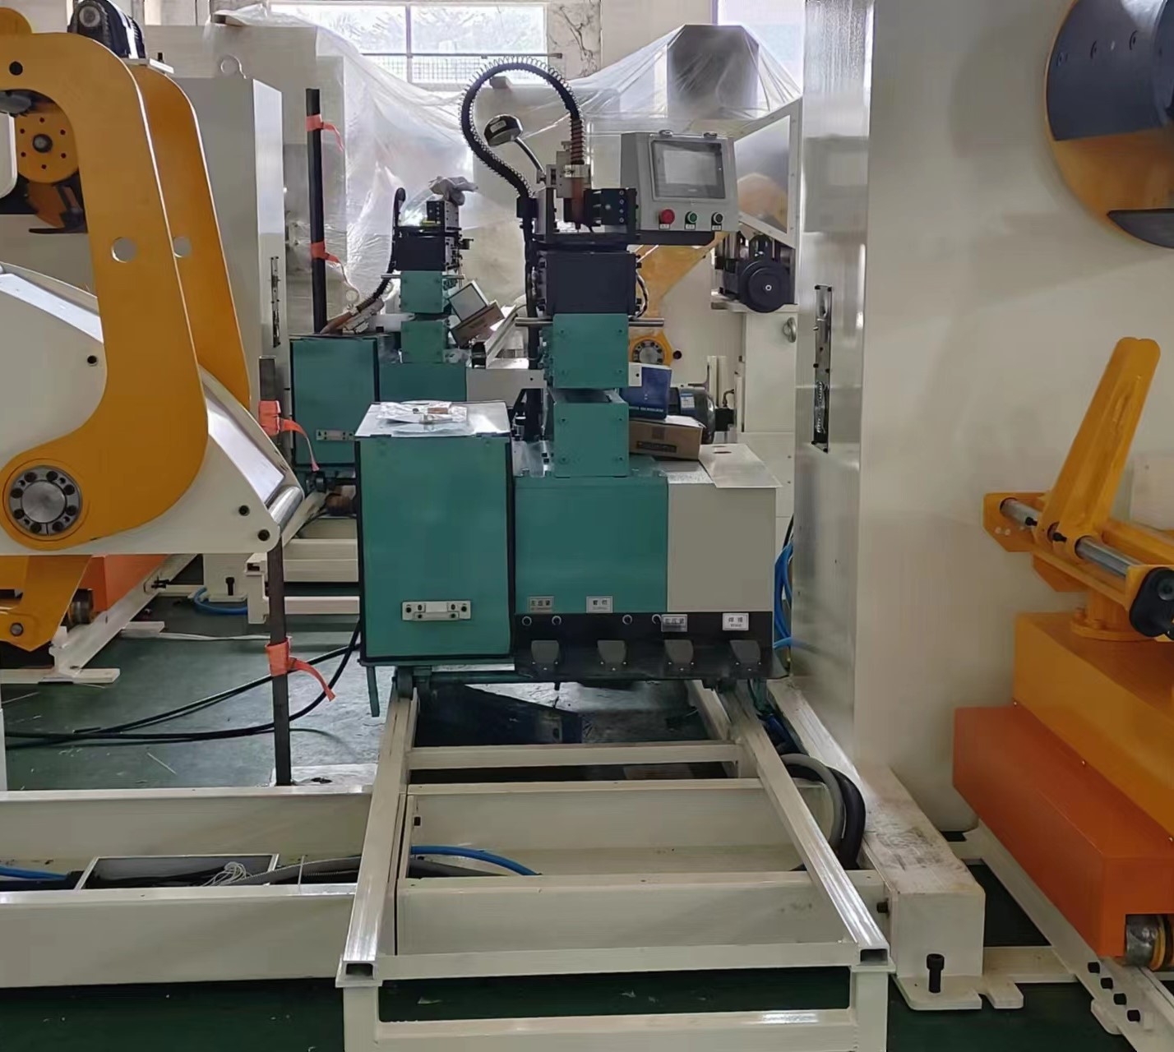  Все действия резки и сварки проволоки аналогичны действиям резки и сварки полосы.
2 Технологическая секция
- Узел обезжиривания | 2  компл | Узел предварительного обезжиривания с струйным нанесением щелочного раствора и очисткой щеточно-моечной машиной, с отжимными роликами на выходе для снижения переноса раствора в следующий узел;  Узел основного обезжиривания с струйным нанесением щелочного раствора и очисткой щеточно-моечной машиной, с отжимными роликами на выходе для снижения переноса раствора в следующий узел;  - материал корпуса – полипропилен;  - материал емкости – полипропилен;  - металлическая обрешетка из трубы квадратного сечения в пластиковом корпусе или с химически стойким покрытием;  - теплоизоляция (на емкости);  - патрубок слива с ЗРА;  - подвод воды с ЗРА;  - электроклапан для подвода воды;  - аварийный перелив;  - подающая емкость с циркуляционным насосом и форсунками;  - подвод раствора с ЗРА;  - змеевик нагрева (в емкости);  - датчики температуры и уровня;  - крышки из полипропилена;  - бортовые отсосы;  - трубная обвязка;  - направляющие сменные ролики;  - роликовая щетка;
- Узел промывки теплой | 1  компл | Узел промывки с струйным способом, с отжимными роликами на выходе для снижения переноса раствора в следующий узел и противоточным движением промывной воды и металла;  - материал корпуса – нержавеющая сталь;  - материал емкости – нержавеющая сталь;  - металлическая обрешетка из трубы квадратного сечения в пластиковом корпусе или с химически стойким покрытием;  - теплоизоляция (на емкости);  - патрубок слива с ЗРА;  - подвод воды с ЗРА;  - электроклапан для подвода воды;  - аварийный перелив;  - подающая емкость с циркуляционным насосом и форсунками;  - змеевик нагрева (в емкости);  - датчики температуры и уровня;  - крышки из полипропилена;  - бортовые отсосы;  - трубная обвязка;  - направляющие сменные ролики;
- Узел промывки холодной | 2  компл | Узел промывки с струйным способом, с отжимными роликами на выходе для снижения переноса раствора в следующий узел и противоточным движением промывной воды и металла;  - материал корпуса – полипропилен;  - материал емкости – полипропилен;  - металлическая обрешетка из трубы квадратного сечения в пластиковом корпусе или с химически стойким покрытием;  - патрубок слива с ЗРА;  - подвод воды с ЗРА;  - электроклапан для подвода воды;  - аварийный перелив;  - подающая емкость с циркуляционным насосом и форсунками;  - датчики уровня;  - крышки из полипропилена;  - трубная обвязка;  - направляющие сменные ролики;
- Ванна травления | 2  компл | Две ванны погружного солянокислого травления с отжимными роликами на выходе из каждой для снижения количества выносимой кислоты  - материал – полипропилен  - металлическая обрешетка в пластиковом корпусе или с химически стойким покрытием;  - патрубок слива с ЗРА;  - подвод воды с ЗРА;  - подвод концентрир. кислоты с ЗРА  - бортовые отсосы;  - электроклапан для подвода воды;  - аварийный перелив;  - крышки из полипропилена;  - направляющие сменные ролики;
- Узел промывки холодной | 3  компл | Узел промывки с струйным способом, с отжимными роликами на выходе для снижения переноса раствора в следующий узел и противоточным движением промывной воды и металла;  - материал корпуса – полипропилен;  - материал емкости – полипропилен;  - металлическая обрешетка из трубы квадратного сечения в пластиковом корпусе или с химически стойким покрытием;  - патрубок слива с ЗРА;  - подвод воды с ЗРА;  - электроклапан для подвода воды;  - аварийный перелив;  - подающая емкость с циркуляционным насосом и форсунками;  - датчики уровня;  - крышки из полипропилена;  - трубная обвязка;  - направляющие сменные ролики;
- Ванна флюсования | 1  компл | Ванна флюсования с отжимными роликами на выходе для снижения количества выносимого реагента  - материал – полипропилен  - металлическая обрешетка в пластиковом корпусе или с химически стойким покрытием;  - патрубок слива с ЗРА;  - змеевик нагрева;  - теплоизоляция;  - подвод воды с ЗРА;  - подвод раствора с ЗРА;  - бортовые отсосы;  - электроклапан для подвода воды;  - аварийный перелив;  - воздушные ножи;  - крышки из полипропилена;  - направляющие сменные ролики;
- Ванна сушки | 1  компл | Камера сушки флюса и подогрева полосы перед цинкованием  - материал корпуса – нержавеющая сталь;  - металлическая обрешетка с химически стойким покрытием;  - теплоизоляция;  - внешняя обшивка;  - газовый горелки (RIELLO, Honeywell)  - вентиляторы;  - теплоизолированные воздуховоды;  - датчики температуры;  - крышки из нерж. стали;  - сетчатое съемное дно;  - направляющие сменные ролики;  - воздуховоды с теплоизоляцией;
- Ванна и печь горячего цинкования | 1  компл | Материал ванны: керамическая ванна  Нагрев ванны осуществляется газом  - датчики температуры;  - газовое оборудование;  - газовый горелки (RIELLO, Honeywell);  - трубная обвязка;  - направляющие сменные ролики;  - жаростойкий вентилятор;  - воздуховоды с теплоизоляцией;  - выхлопной воздуховод (свечка);  - клапана и задвижки с электроприводом;  - теплообменник;  - напорный вентилятор (воздуходувка);  - ножи воздушные для регулирования толщины;  - шкаф контроля работы печи;
- Охлаждение воздущное |  | Колонна воздушного охдаждения  - трубопроводы  - направляющие сменные ролики;
- Узел закалки | 1  компл | Узел охлаждения струйным способом, с отжимными роликами на выходе для снижения переноса раствора в следующий узел и противоточным движением промывной воды и металла;  - материал корпуса – полипропилен;  - материал емкости – полипропилен;  - металлическая обрешетка из трубы квадратного сечения в пластиковом корпусе или с химически стойким покрытием;  - патрубок слива с ЗРА;  - подвод воды с ЗРА;  - электроклапан для подвода воды;  - аварийный перелив;  - подающая емкость с циркуляционным насосом и форсунками;  - датчики уровня;  - крышки из полипропилена;  - трубная обвязка;  - направляющие сменные ролики;
- Ванна пассивации | 1  компл | Узел нанесения пассиватора струйным способом  - материал корпуса – полипропилен;  - материал емкости – полипропилен;  - металлическая обрешетка из трубы квадратного сечения в пластиковом корпусе или с химически стойким покрытием;  - патрубок слива с ЗРА;  - подвод воды с ЗРА;  - электроклапан для подвода воды;  - аварийный перелив;  - змеевик охлаждения;  - подающая емкость с циркуляционным насосом и форсунками;  - датчики температуры и уровня;  - крышки из полипропилена;  - бортовые отсосы;  - трубная обвязка;  - направляющие сменные ролики;  - чиллер;
- Ванна сушки | 1  компл | Камера сушки пассиватора  - материал корпуса – нержавеющая сталь;  - металлическая обрешетка с химически стойким покрытием;  - теплоизоляция;  - внешняя обшивка;  - газовый горелки (RIELLO, Honeywell)  - вентиляторы;  - теплоизолированные воздуховоды;  - датчики температуры;  - крышки из нерж. стали;  - сетчатое съемное дно;  - направляющие сменные ролики;  - воздуховоды с теплоизоляцией;
3 Выходная секция
- Резка полосы и проволоки | 1  компл | Для резки полосы и проволоки предусмотрено оборудование на одной тележке.
- Секция намотки | 1  компл | Штрипса сматывается в рулон. В рулоне одновременно находится до 6 полос с сепараторами между полосами. Расстоянием между полосами должно быть равно 50 мм.  Для смотки ленты на линию используется - поворотный намотчик на 2 рулона (аналогичен размотке)  Рулон снимается на гидравлическую тележку. С тележки рулон забирается транспортом предприятия.  Оснащается контролем и регулировкой скорости намотки.
4 Вентиляционная система
- Вентиляционная система Вм6 | 1  компл | - материал – полимерное исполнение;  - воздуховоды от емкостного оборудования;  - сборный коллектор вентиляции (вдоль линии и до вент.камеры);  - выхлопной воздуховод (свечка);
- Вытяжные вентиляторы | 2 компл. | - материал улитки – полимерное исполнение;  - материал рабочего колеса – нерж. сталь;  - обратный клапан;  - система частотного регулирования;
- Скруббер | 1  компл | - материал – полипропилен;  - наполнение – кольца Теллера;  - форсунки орошения;  - насос;  - патрубок слива с ЗРА;  - подвод воды с ЗРА;
- Фильтр «белых дымов» | 1  компл | - материал – сталь с химически стойким покрытием;  - ревизионные окна;  - ресивер сжатого воздуха;  - пневматические форсунки;  - система автоматической очистки;  - измерение разности давлений на входе/выходе;  - комплект рукавных фильтров;  - система управления работой фильтра
- Вентилятор удаления «белых дымов» | 2  компл.  (1 резерв) | - материал улитки – нержавеющая сталь;  - материал рабочего колеса – нержавеющая сталь;  - обратный клапан;  - система частотного регулирования;
- Вентиляционная система «белых дымов» | 1  компл | - материал – нержавеющая сталь;  - воздуховоды от «купола» горячего цинкования;  - воздуховоды от зоны размещения изложниц;  - выхлопной воздуховод (свечка);
5 Вспомогательное оборудование
- Аккумуляторы полосы | 1 компл | При разработке оборудования необходимо учесть аккумуляторы полосы (проволоки), для обеспечения минимальной остановки оборудования при процессах резки и сварки.
- Грейфер | 1  компл | - нержавеющая сталь  - механизм открытия грейфера – пневматический  - система вибрации  - система подвеса – крюк сервисной кран-балки
- Насос перекачивания цинка | 1  компл
- Теплообменник отработанных газов (рекуператор тепла) и система обогрева ванн предварительной подготовки вместе с водогрейным котлом | 1  компл | Для использования тепла топочных газов необходимо предусмотреть теплообменник (рекуператор) топочный газ/вода с постоянной рециркуляцией воды под давлением. Система должна монтироваться в отводящий дымоход от ванны цинкования. Предусмотреть вытяжной вентилятор топочных газов.  Если подогрев воды не требуется, топочные газы должны выводится через обводящий дымоход, минуя теплообменник.  Конструкция теплообменника должна предусматривать его периодический демонтаж и чистку.
- Кран-балка для извлечения роликов из ванны горячего цинкования и чистки ванны от дросса | 1  компл | Кран балку разместить на металлоконструкциях и обеспечить возможность обслуживания ванны. Грузоподъемность кран-балки – 1т.
- Емкость для разведения раствора обезжиривания | 1  компл | - материал корпуса – полипропилен;  - патрубок слива с ЗРА;  - подвод воды с ЗРА;  - электроклапан для подвода воды;  - аварийный перелив;  - датчики уровня;  - крышка съемная;  - трубная обвязка;  - мешалка;
- Емкость для разведения раствора кислоты | 1  компл | - материал корпуса – полипропилен;  - патрубок слива с ЗРА;  - подвод воды с ЗРА;  - электроклапан для подвода воды;  - аварийный перелив;  - датчики уровня;  - крышка съемная;  - трубная обвязка;  - мешалка;
- Емкость для разведения раствора флюса | 1  компл | - материал корпуса – полипропилен;  - патрубок слива с ЗРА;  - подвод воды с ЗРА;  - электроклапан для подвода воды;  - аварийный перелив;  - датчики уровня;  - крышка съемная;  - трубная обвязка;  - мешалка;
- Емкость для разведения раствора пассивация | 1  компл | - материал корпуса – полипропилен;  - патрубок слива с ЗРА;  - подвод воды с ЗРА;  - электроклапан для подвода воды;  - аварийный перелив;  - датчики уровня;  - крышка съемная;  - трубная обвязка;  - мешалка;
- Аварийные души | 3  компл
- Насосное оборудование для приямков | 2  компл | Материал – полимерное исполнение;  Тип – дренажный насос;
- Емкость для канализования промывных сточных вод в приямки | 2  компл | - материал – полимерное исполнение;  - датчики уровня;  - система трубопроводов с ЗРА;
- Насос канализования концентратов | 1  компл | - тип насоса – пневматический;  - материал – полимерное исполнение;  - система трубопроводов с ЗРА;
6 Оборудование электрощитовое, АСУТП и КИП
- Электрощитовое оборудование | компл | - щиты силовые;  - щиты управления;  - щиты вентиляции;  *-оборудования производства АО «ДКС».
- Кабеленесущие системы | компл | - кабели силовые и управления  *-оборудования производства АО «ДКС».
- Контроллерное оборудование | компл | - контроллеры Siemens  - ПО (ключи) для разработки программы управления под контроллеры Siemens с последующей передачей Заказчику
- Телекоммуникационное оборудование | компл | На линии предусмотреть необходимую технику для операторов/технологов/ начальника цеха для наблюдения и корректировки техпроцесса (экраны, видеосигнал с разных концов линии и т.д.)  - вычислительная техника  - сетевое обеспечение  - средства видеосигналов
- Автоматизированная программа управления технологическим процессом | компл | Линия должна работать согласно заранее заданным параметрам (рецептам) в автоматическом режиме. Должна быть предусмотрена возможность остановки линии и продолжение техпроцесса с места остановки по предварительному согласованию с мастером/начальником цеха.
- Системы противоаварийной защиты (ПАЗ) | компл | Должны быть предусмотрены системы ПАЗ:  - датчики аварийного уровня в ваннах;  - система включения аварийной вентиляции;  - датчики уровня в аварийных приямках;  - система газоанализаторов;  - отдельный контроллер ПАЗ
7. Металлоконструкции
Металлоконструкции для установки саркофага, ванн, оборудования | компл | - металлоконструкции с химически стойким покрытием  Сечение несущих частей определяется расчётом.
8. Материалы для монтажа оборудования
Монтажные материалы | компл | - труба полипропилен  - труба поливинилхлорид  - фитинги – полипропилен  - фитинги – поливинилхлорид  - кран шаровый – полипропилен  - кран шаровый – поливинилхлорид  - клапан мембранный – полипропилен  - вентиль – полипропилен  - клапан обратный – полипропилен  - клапан обратный – поливинилхлорид  - крепеж  - клей для ПВХ труб  - обезжириватель;  - герметик;
Толщина стенок ванн и количество усиливающих ребер определяется расчётом.

